МИНИСТЕРСТВО НАУКИ И ВЫСШЕГО ОБРАЗОВАНИЯ РОССИЙСКОЙ ФЕДЕРАЦИИ

ФЕДЕРАЛЬНОЕ ГОСУДАРСТВЕННОЕ БЮДЖЕТНОЕ ОБРАЗОВАТЕЛЬНОЕ УЧРЕЖДЕНИЕ

ВЫСШЕГО ОБРАЗОВАНИЯ

«НОВОСИБИРСКИЙ ГОСУДАРСТВЕННЫЙ ТЕХНИЧЕСКИЙ УНИВЕРСИТЕТ»

ФАКУЛЬТЕТ БИЗНЕСА

Кафедра Экономической информатики

**ОТЧЁТ О ВЫПОЛНЕНИИ РАСЧЕТНО-ГРАФИЧЕСКОГО ЗАДАНИЯ**

по дисциплине

«WEB - программирование»

|  |  |  |  |  |
| --- | --- | --- | --- | --- |
| **Выполнил:** |  | **Проверил:** |  | |
| Студент | *Лапшин Е.В.* | Преподаватель | *Медведев С.Ю.* | |
| Факультет | *Факультет бизнеса* |  |  | |
| Направление (специальность) подготовки | *Бизнес-информатика* | Балл: _________ | |  |
| Группа | *ФБИ-23* | Оценка *_________________* | | |
| Шифр |  |  |  | |
| ____________________________ | | ____________________________ | | |
| Подпись студента | | Подпись преподавателя | | |
| Дата сдачи: | «__»__________20__г. | Дата защиты: | «__»__________20__г. | |

Новосибирск 2024

Оглавление

**Введение** 3

**Глава 1** 4

**Глава 2** 5

**Заключение** 13

**Список использованных источников** 14

**Приложения** 15

# **Введение**

В рамках данного задания необходимо создать многостраничный веб-сайт, объединяющий несколько взаимосвязанных страниц, разработанных с использованием HTML, CSS и JavaScript. Работа предполагает следующие этапы:

1. Проектирование структуры сайта и разработка его дизайна.

2. Верстка страниц в соответствии с разработанным дизайном с применением HTML и CSS.

3. Реализация интерактивных элементов и функциональных возможностей сайта с помощью JavaScript.

По завершении работы должен быть представлен готовый веб-сайт, соответствующий поставленным требованиям, а также исходный код, демонстрирующий практические навыки веб-разработки студента/разработчика.

# **Глава 1**

В рамках этой работы были использованы следующие основные технологии и инструменты:

1. HTML (язык гипертекстовой разметки) - стандартный язык, применяемый для создания структуры и контента веб-страниц.
2. CSS (каскадные таблицы стилей) - язык стилей, предназначенный для управления внешним представлением веб-страниц, включая размеры, цвета, шрифты, расположение элементов и прочие аспекты оформления.
3. JavaScript - мультипарадигменный язык программирования, первоначально разработанный для придания веб-приложениям интерактивности и динамического поведения на веб-страницах.

С помощью HTML я создавал структуры страницы и контент на ней, после с помощью подключения CSS я создавал стиль сайта, подбирал шрифты, цвет и размеры, регулировал отступы. С помощью JS я добавлял на сайт автоматическую смену приветственных картинок, Яндекс карты, калькулятор.

# **Глава 2**

В данной главе описываем выполненные действия и приводим скриншоты, которые поступают по мере выполнения работы:

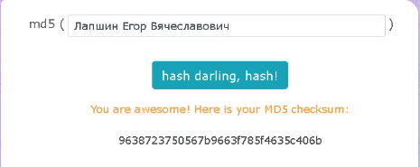

Рисунок 1 – нахождение хеша

Беру 7 последних шестнадцатеричных цифр и делим на 600 и нахожу остаток от деления. Мой вариант – 251.

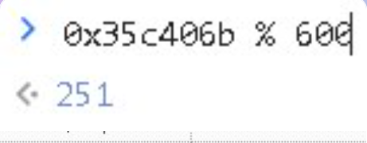

Рисунок 2 – нахождения номера варианта для компании

https://ndb24.ru/

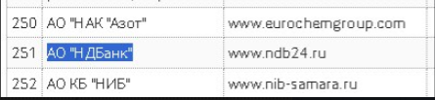

Рисунок 3 – нахождение компании на сайте <https://www.moex.com/ru/members.aspx?tid=1179>

Нашел номер варианта для меню делением на 9. Мой вариант 2: Меню слева на всю высоту экрана. При прокручивании сайта панель должна оставаться на месте, т.е. не прокручиваться.

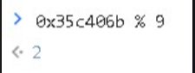

Рисунок 4 - нахождения номера варианта для меню

Далее нахожу номер варианта для валюты делением на 43. Мой вариант 22: Китайский юань

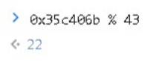

Рисунок 5 - нахождения номера варианта для валюты

Исходя из моего варианта получаю такую панель меню, расположенную слева страницы.



Рисунок 6 – панель меню

Далее оформляю страницу «О компании», на ней содержится определение и текст о компании. Так же присутствует автоматическая смена картинок (рисунок 7-8).



Рисунок 7 – приветственные картинки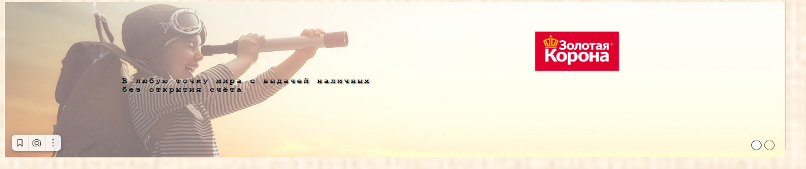

Рисунок 8 – приветственные картинки



Рисунок 9 – первая страница

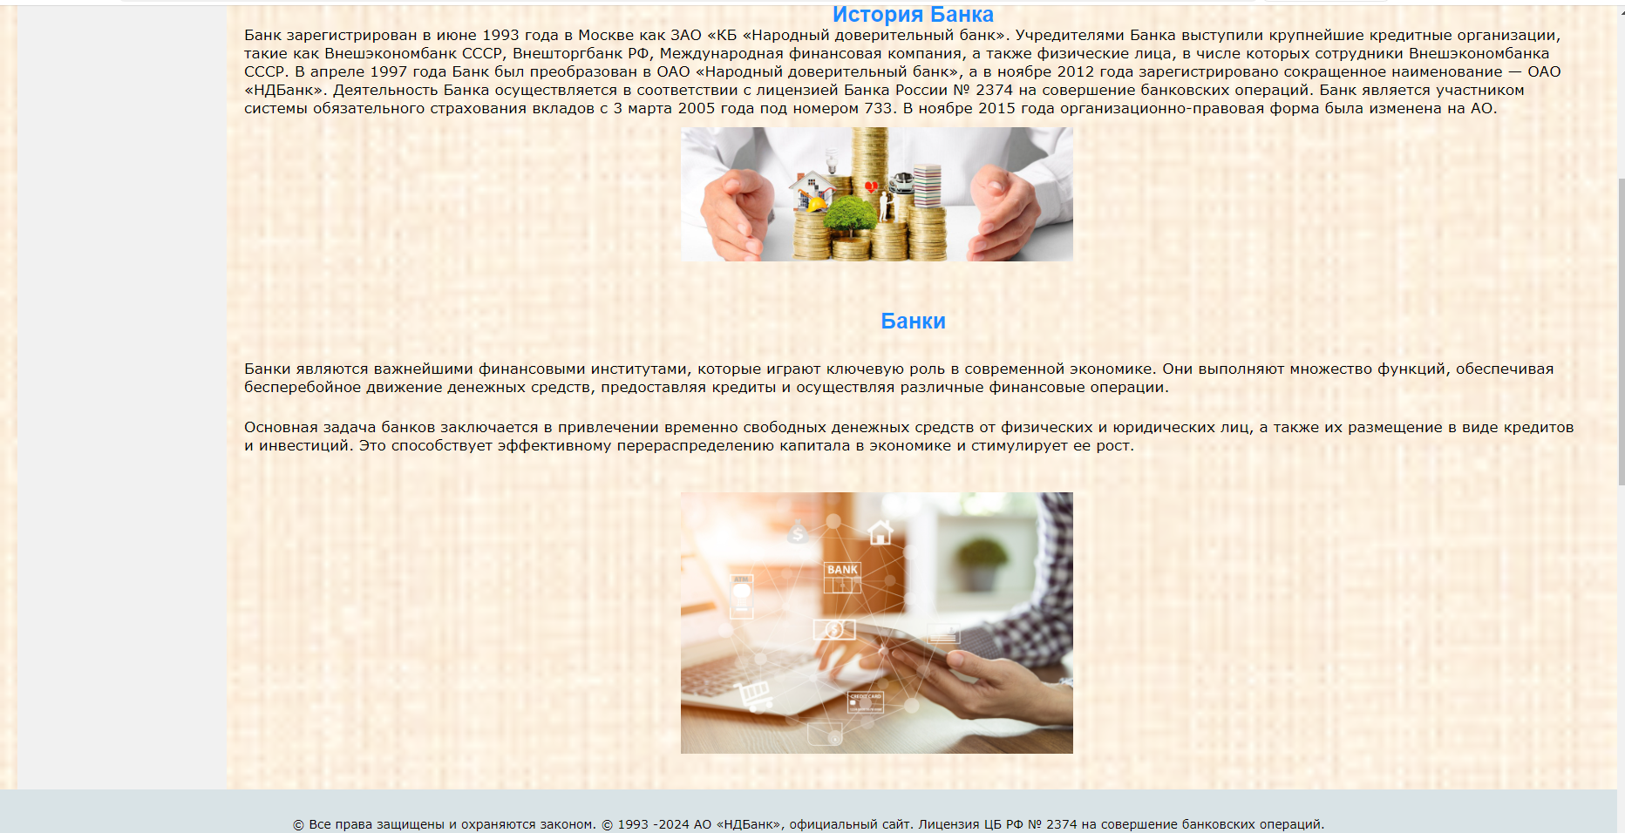

Рисунок 10 – вторая страница

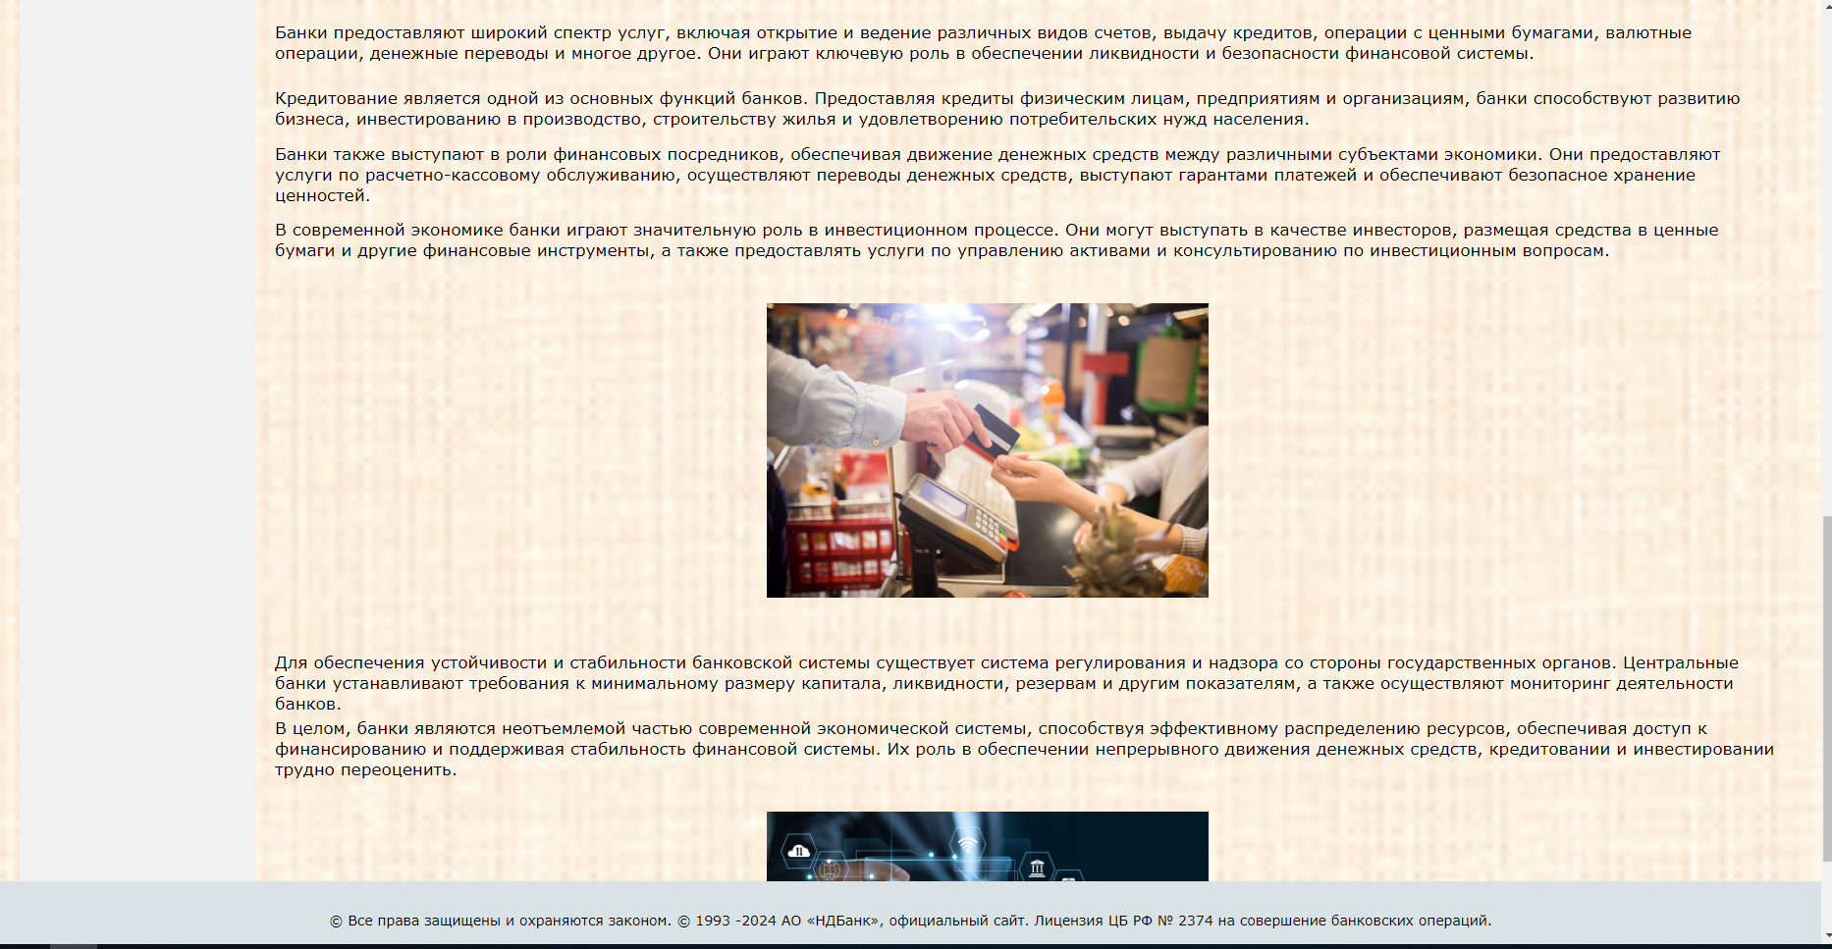

Рисунок 11 – третья страница

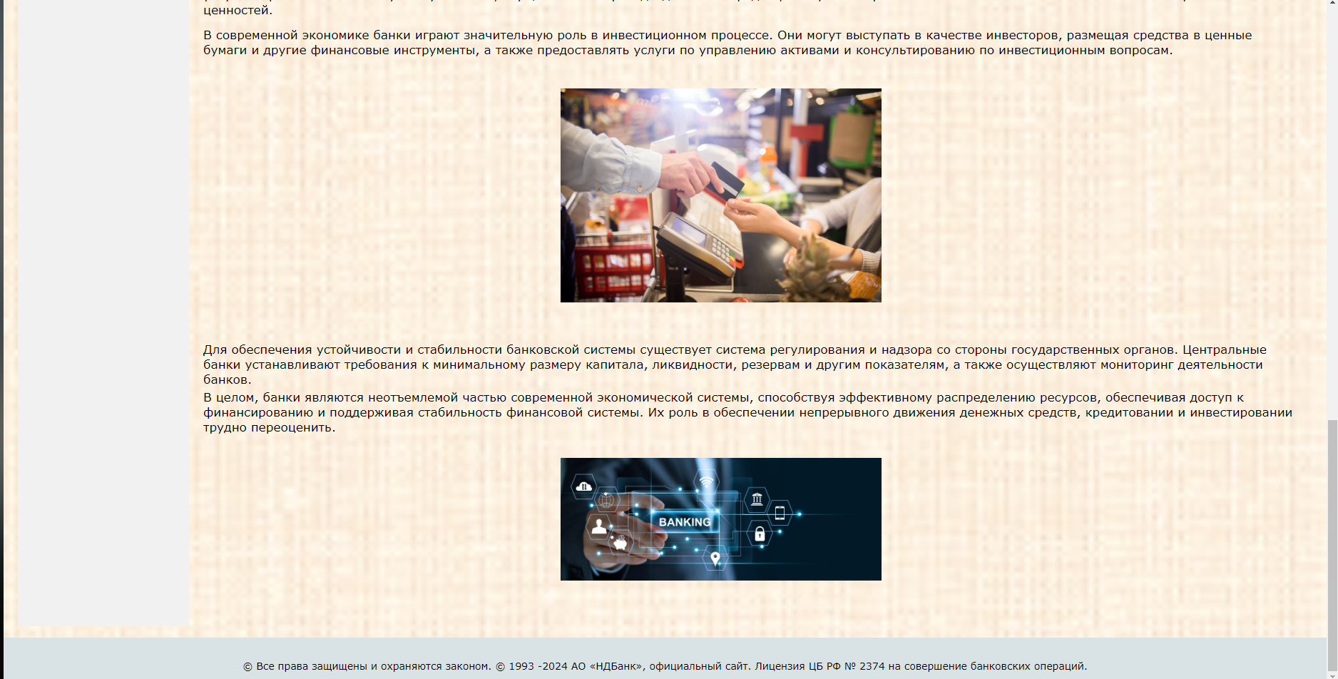

Рисунок 12 – четвертая страница

Далее оформляю страницу новостей, при нажатии кнопки показать выдается страница с новостью. Всего новостей 12.

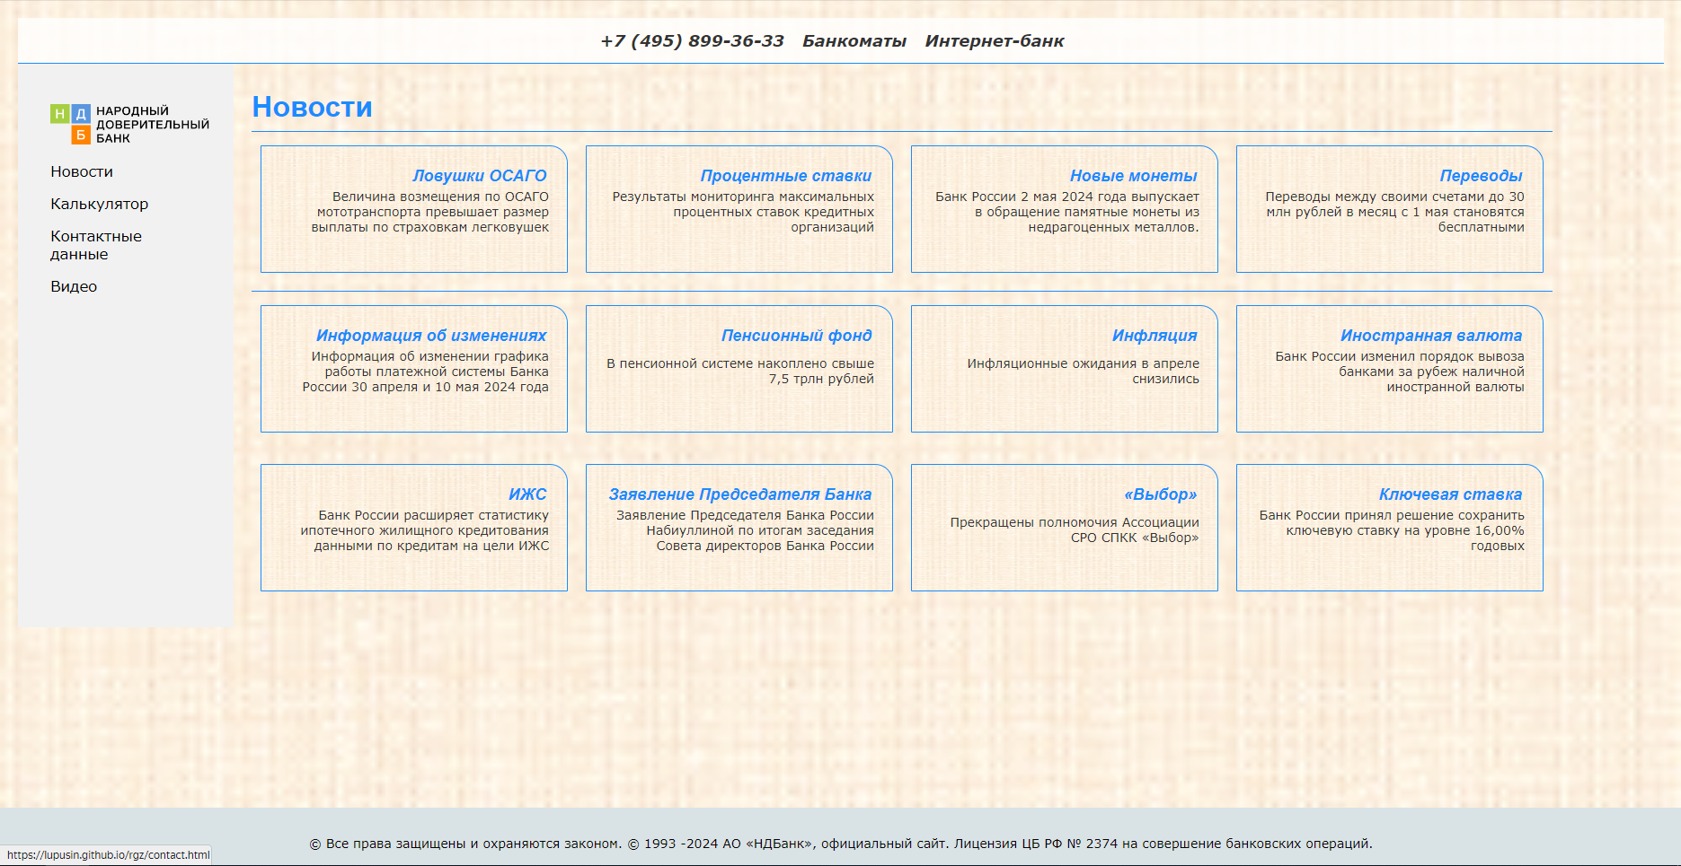

Рисунок 13 – новости

Далее оформляю конвертацию валют. Работает перевод как в китайский юань, так и обратно в рубли.

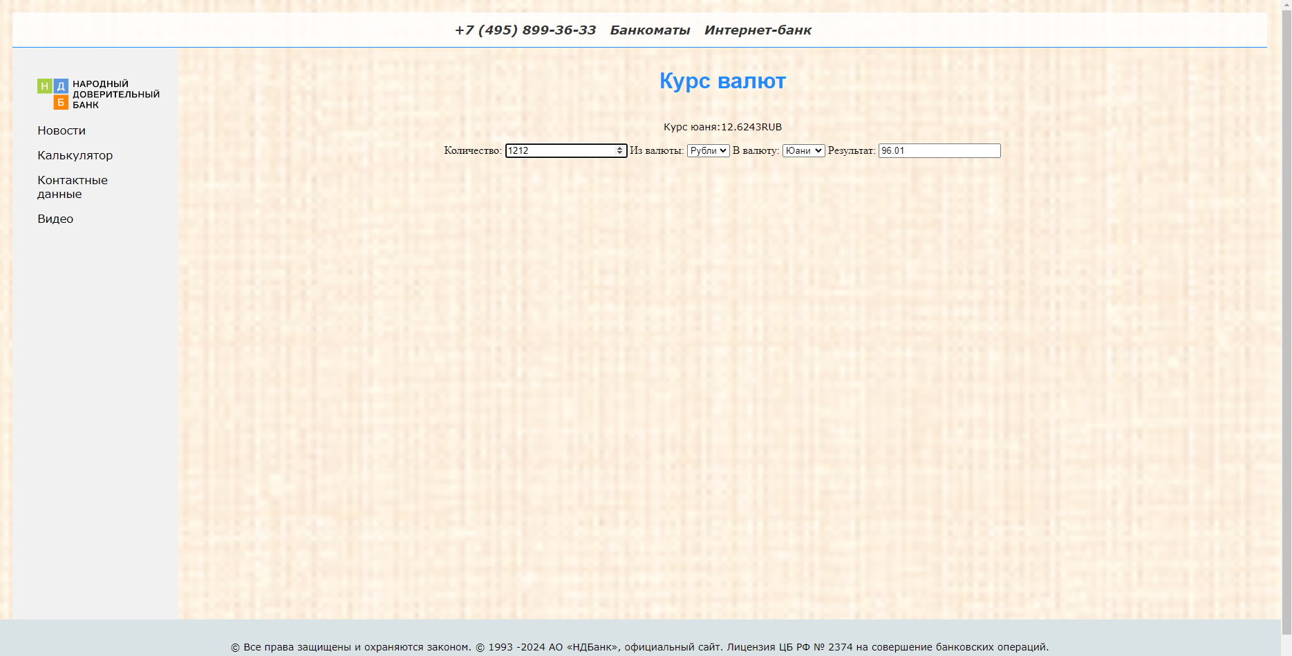

Рисунок 14 – из рублей в китайский юань

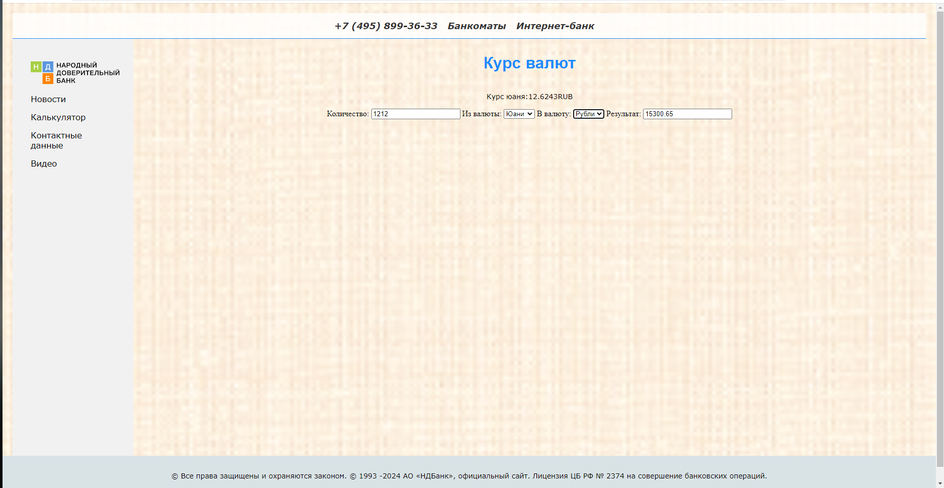

Рисунок 15 – из китайского юаня в рубли

Оформляю страницу «Контактные данные» с картой.

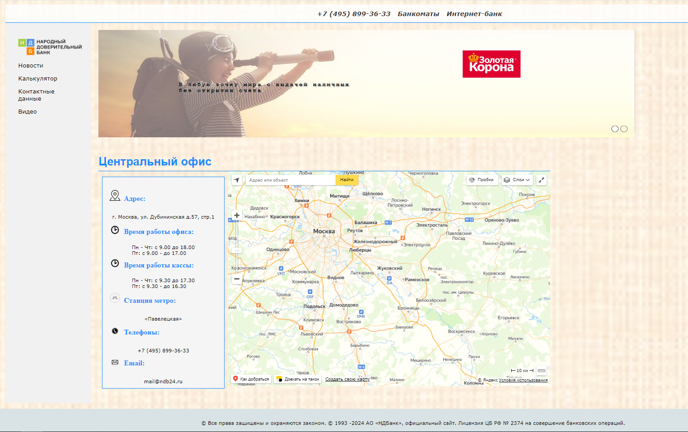

Рисунок 16 – контактные данные

Так же делаю страницу «Видео о компании», внедряя видео о компании с сайта с бесплатными короткими видео.

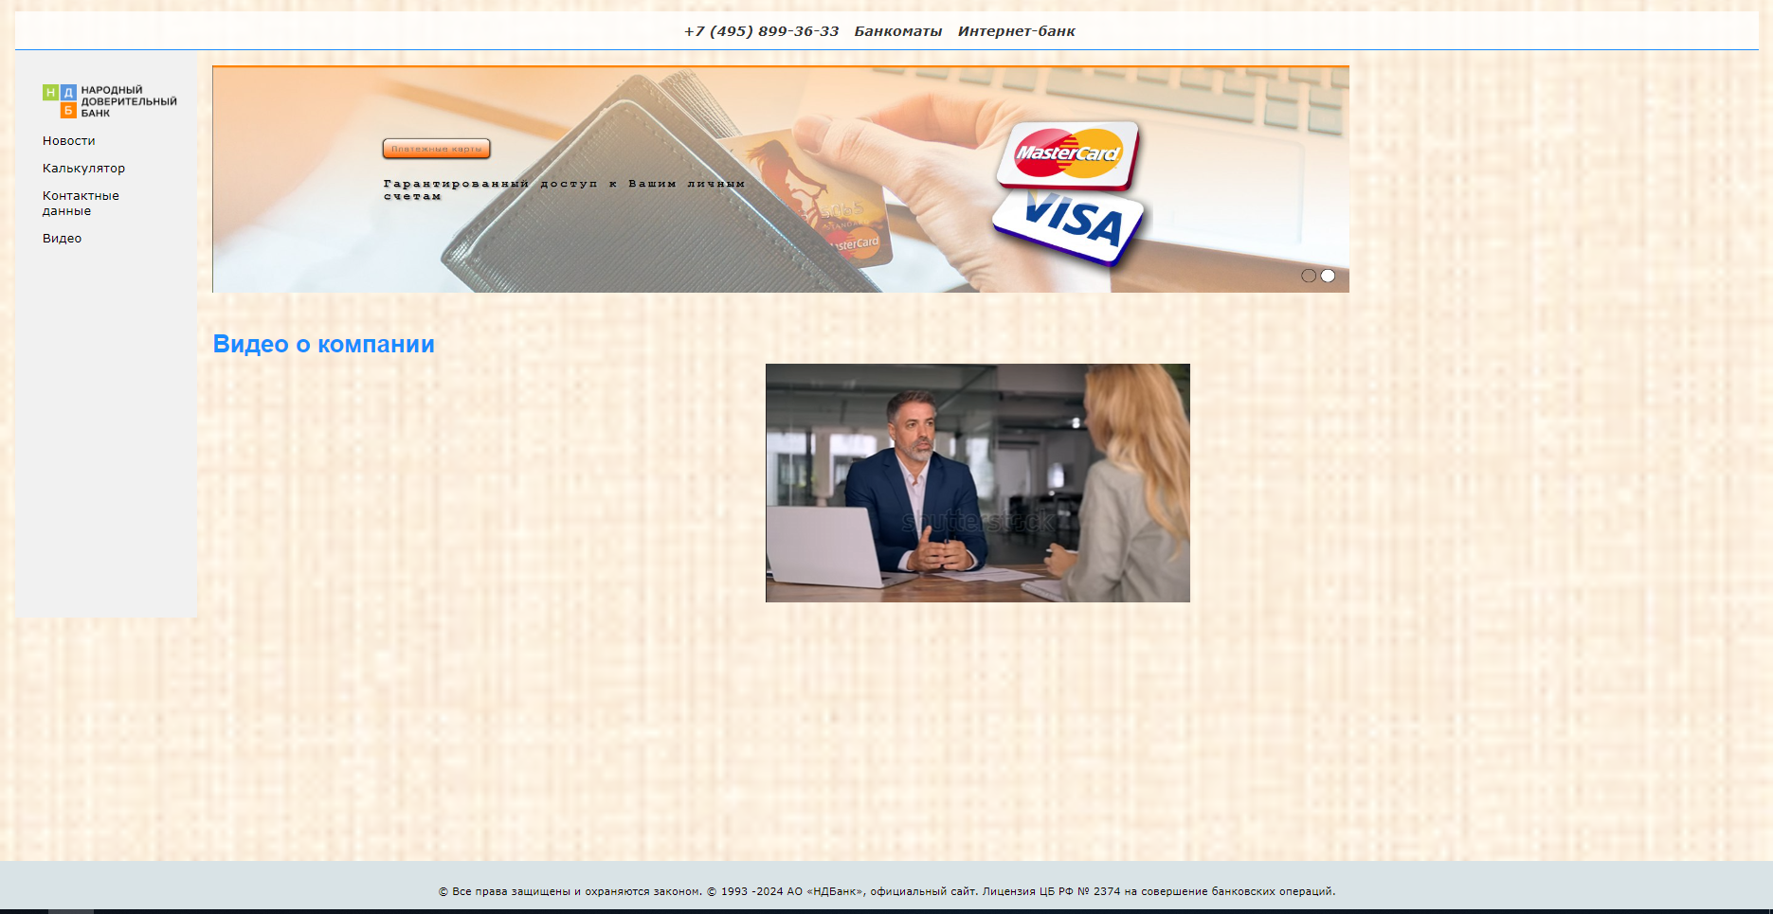

Рисунок 17 – видео о компании

# **Заключение**

В данной работе я использовал следующие технологии и инструменты:

HTML (Hypertext Markup Language) - стандартный язык разметки для создания структуры и содержимого веб-страниц.

CSS (Cascading Style Sheets) - язык стилей, используемый для оформления внешнего вида веб-страниц, включая размеры, цвета, шрифты, расположение элементов и многое другое.

JavaScript - это мультипарадигменный язык программирования, который изначально был разработан для создания интерактивных веб-приложений и добавления динамического поведения на веб-страницы.

В ходе работы я разработал структуру и дизайн сайта, верстку страниц, реализацию интерактивных элементов и функциональности с использованием JavaScript. Результатом моей работы стал готовый веб-сайт и исходный код, который демонстрирует мои практические навыки веб-разработки, полученные во время данного курса.

# **Список использованных источников**

1. Справочник по HTML | htmlbook.ru — URL: <http://htmlbook.ru/html>

2. MDN Web Docs — URL: <https://developer.mozilla.org/ru/>

3. Git - Book — URL: https://git-scm.com/book/ru/v2

# **Приложения**

1. Посмотреть проект - <https://lupusin.github.io/rgz/index.html>
2. Код проекта - <https://github.com/lupusin/rgz.git>